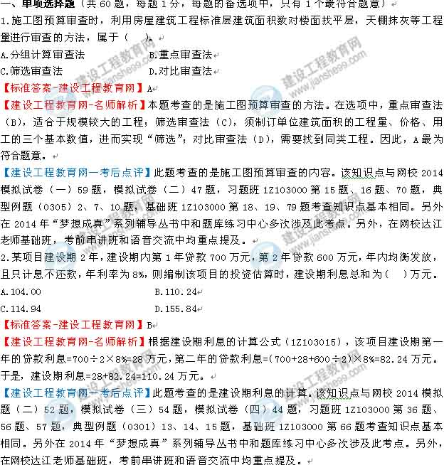
3.为了进行盈亏平衡分析，需要将技术方案的运行成本划分为（ ）。
A.历史成本和现实成本 B.过去成本和现在成本
C.预算成本和实际成本 D.固定成本和可变成本
【标准答案-建设工程教育网】D
【建设工程教育网-名师解析】本题考查的是不确定性分析。为了便于进行盈亏平衡分析，根据成本费用与产量（或工程量）的关系，可以将技术方案总成本费用分解为可变成本、固定成本和半可变（或半固定）成本。
【建设工程教育网—考后点评】此题考查的是不确定性分析。此题在2014年“梦想成真”系列辅导丛书中和题库练习中心多次涉及此考点。另外，在网校达江老师基础班，考前串讲班和语音交流中均重点提及。
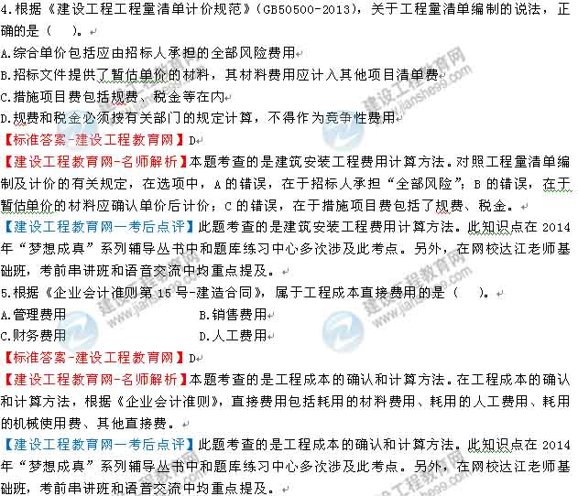
6.某租赁设备买价50万元，租期5年，每年年末支付租金，折现率10%，附加率5%，则按附加率法计算每年的租金应为（ ）万元。
A.20.0 B.17.5
C.15.0 D.12.5
【标准答案-建设工程教育网】B
【建设工程教育网-名师解析】本题考查的是设备租赁与购买的影响因素。设备经营租赁的费用包括租赁保证金、租金和担保费。其中，根据附加率法的计算公式（1Z101062-3），该设备每年的租金R=50×（1+5×10%）/5+50×5%=17.5万元。
【建设工程教育网—考后点评】此题考查的是设备租赁与购买的影响因素。该知识点与网校2014模拟题（一）15题，模拟试题（三）3题，模拟试题（四）9题，习题班1Z101000第49、50题，典型例题（0101）9题，典型例题（0103）10题，典型例题（0104）15、16题，基础班1Z101000第50、51题考查点基本相同。另外在2014年“梦想成真”系列辅导丛书中和题库练习中心多次涉及此考点。另外，在网校达江老师基础班，考前串讲班和语音交流中均重点提及。
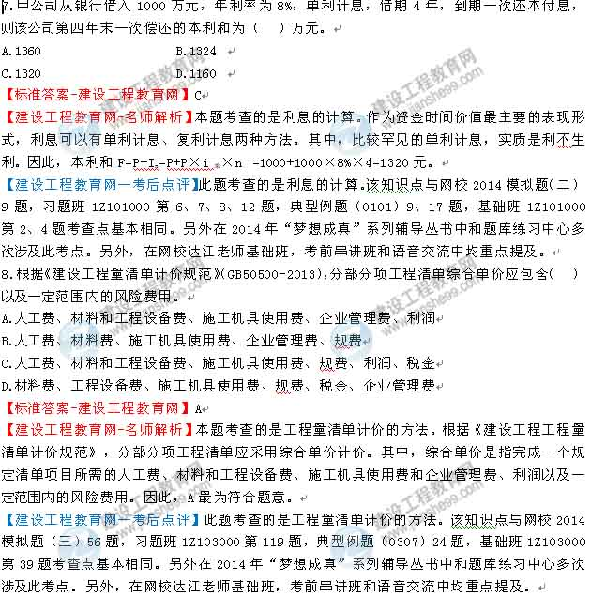
9.对于完全由企业自有资金投资的技术方案，自主测定其基准收益率的基础主要是（ ）。
A.资金机会成本 B.资金成本
C.投资风险 D.通货膨胀
【标准答案-建设工程教育网】A
【建设工程教育网-名师解析】本题考查的是基准收益率的测定。基准收益率是投资者可以接受的最低标准的收益水平，通常受到的资金成本、机会成本、投资风险和通货膨胀的影响。但是，如果技术方案完全由企业自有资金投资时，则主要参考的行业平均收益水平，即资金的机会成本。
【建设工程教育网—考后点评】此题考查的是基准收益率的确定。该知识点与网校2014模拟题（三）16题，习题班1Z10300027题考查点基本相同。另外在2014年“梦想成真”系列辅导丛书中和题库练习中心多次涉及此考点。另外，在网校达江老师基础班，考前串讲班和语音交流中均重点提及。
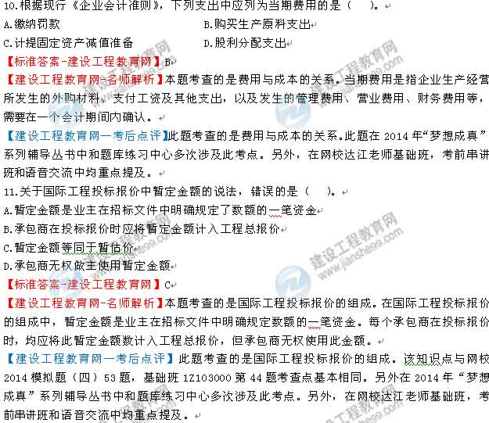
12.计算企业应纳税所得额时，不能从收入中扣除的支出是（ ）。
A.销售成本 B.坏账损失
C.税收滞纳金 D.存货盘亏损失
【标准答案-建设工程教育网】C
【建设工程教育网-名师解析】本题考查的是所得税的计税基础。在计算应纳税所得额时，下列支出不得扣除：向投资者支付的股息、红利等权益性投资收益款项；企业所得税税款；税收滞纳金；罚金、罚款和被没收财物的损失等。
【建设工程教育网—考后点评】此题考查的是所得税费用的确认。该知识点与网校典型例题（0203）10题考查点基本相同。另外在2014年“梦想成真”系列辅导丛书中和题库练习中心多次涉及此考点。另外，在网校达江老师基础班，考前串讲班和语音交流中均重点提及。
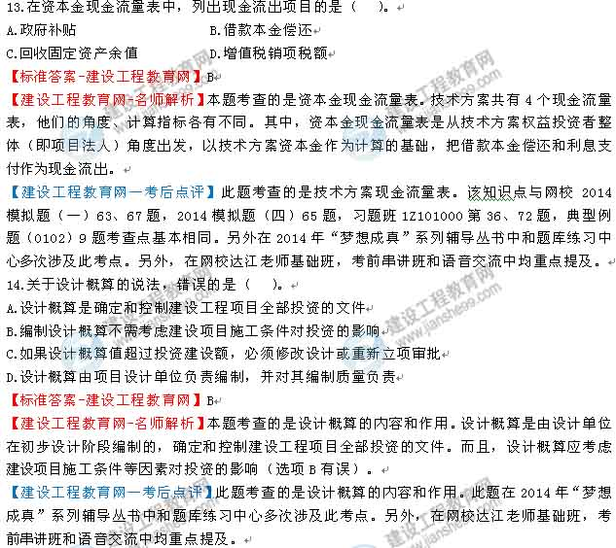
15.某企业拟新建一项目，有两个备选方案技术均可行。甲方案投资5000万元。计算期15年，财务净现值为200万元；乙方案投资8000万元，计算期20年，财务净现值为300万元。则关于两方案比选的说法，正确的是（ ）。
A.甲乙方案必须构造一个相同的分析期限才能比选
B.甲方案投资少于乙方案，净现值大于零，故甲方案较优
C.乙方案净现值大于甲方案，且都大于零，故乙方案较优
D.甲方案计算期短，说明甲方案的投资回收速度快于乙方案
【标准答案-建设工程教育网】A
【建设工程教育网-名师解析】本题考查的是设备租赁与购买方案的比选分析。在互斥型方案的经济比选中，为简化计算，通常只需比较它们之间的差异部分。本题中，乙方案净现值大于甲，但投资的数额不同，不宜直接得出结论（比较符合题意的选项C，仍然不够准确）；由于计算期不同，需要折算到相同的分析期限，再予比较。因此，选项A最为符合题意。
【建设工程教育网—考后点评】此题考查的是设备租赁与购买方案的比选分析。另外在2014年“梦想成真”系列辅导丛书中和题库练习中心多次涉及此考点。另外，在网校达江老师基础班，考前串讲班和语音交流中均重点提及。
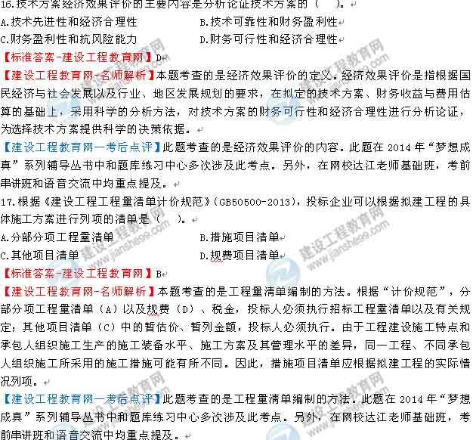
18.根据《建设工程工程量清单计价规范》（GB50500-2013），关于投标报价的说法，错误的是（ ）。
A.暂列金额应按照招标工程量清单中列出的金额填写，不得变动
B.专业工程暂估价必须按照招标工程量清单中列出的金额填写
C.计日工应按照招标文件中的数量和单价计算总费用
D.总承包服务费应按照招标人的要求和现场管理需要自主确定
【标准答案-建设工程教育网】D
【建设工程教育网-名师解析】本题考查的是建筑安装工程费用计算方法。根据“计价规范”，投标人投标报价（计算建筑安装工程费用）时，总承包服务费可根据总包服务的范围和有关计价规定，自主报价。
【建设工程教育网—考后点评】此题考查的是建筑安装工程费用计算方法。此题在2014年“梦想成真”系列辅导丛书中和题库练习中心多次涉及此考点。另外，在网校达江老师基础班，考前串讲班和语音交流中均重点提及。
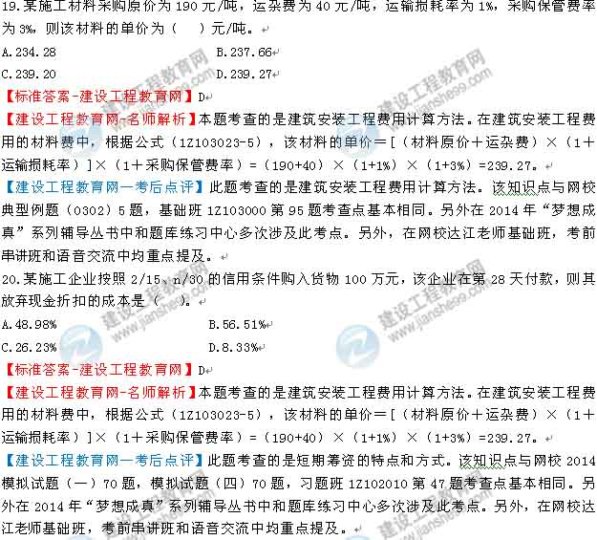
21.采用清单计价的某分部分项工程，招标控制价的综合单价为320元，投标报价的综合单价为265元，该工程投标报价下浮率为5%，结算时，该分项工程工程量比清单量增加了18%，且合同未确定综合单价调整方法，则综合单价的处理方式是（ ）。
A.上浮18% B.下调5%
C.调整为292.5元 D.可不调整
【标准答案-建设工程教育网】D
【建设工程教育网-名师解析】本题考查的是工程量偏差。根据“计价规范”的规定，工程量偏差超过15%时，其综合单价可以调整。根据题意及相应的计算公式（1Z103082-3），已标价清单中的投标报价（P₀）=265元，招标控制价（P₂）×（1－L）×（1－0.15）=320×0.95×0.85=258.4（元/m³）。因为265＞258.4，无需调整。
【建设工程教育网—考后点评】本题考查的是工程量偏差知识点。该知识点与网校2014年考试中心开通的模考班模拟试卷（一）第54题、模考班模拟试卷（二）第41题考点基本相同，而且在解析中重点复习了该考点。另外在题库练习中心多次涉及此考点。
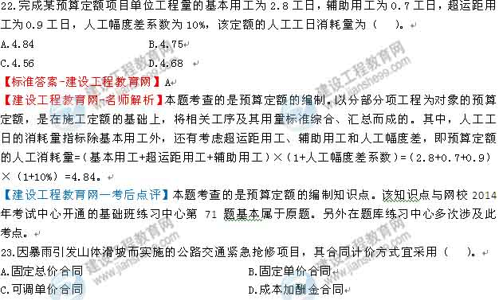
24.建造合同收入包括合同规定的初始收入和（ ）形成的收入。
A.材料销售、奖励 B.合同变更、索赔、奖励
C.让渡资产使用权、索赔 D.合同变更、劳务作业
【标准答案-建设工程教育网】B
【建设工程教育网-名师解析】本题考查的是合同收入的内容。建造（施工）合同的收入包括以下两部分内容：合同规定的初始收入；合同变更、索赔、奖励等形成的收入。
【建设工程教育网—考后点评】本题考查的是合同收入的内容知识点。该知识点与网校2014年考试中心开通的模考班模拟试卷（一）第74题考点基本相同，而且在解析中重点复习了该考点。另外在题库练习中心多次涉及此考点。
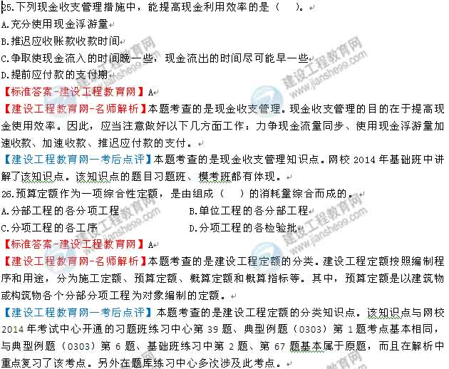
27.关于融资租赁的说法，正确的是（ ）。
A.融资租赁的出租人应将租赁资产列入其资产负债表
B.承租人支付的租赁费中的利息不能在企业所得税前扣除
C.融资租赁的承租人应当采用与自有固定资产一样的折旧政策计提租赁资产折旧
D.融资租赁的承租人可随时退租
【标准答案-建设工程教育网】C
【建设工程教育网-名师解析】本题考查的是长期负债筹资。融资租赁是长期负债筹资的一种方式。在融资租赁背景下，承租人作为融资活动的债务人，应当采用与自有固定资产相一致的折旧政策计提租赁资产折旧。
【建设工程教育网—考后点评】本题考查的是长期负债筹资知识点。网校2014年基础班中讲解了该知识点。该知识点的题目习题班、模考班都有体现。
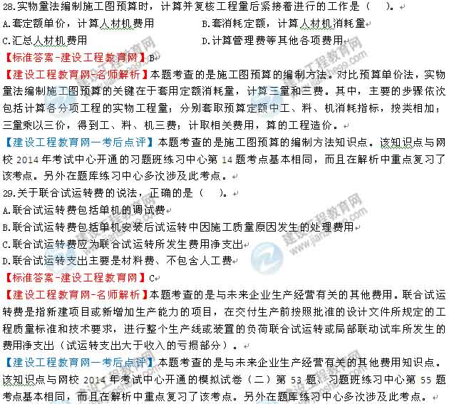
30.采用工程量清单招标时，提供招标工程量清单并对其完整性和准确性负责的单位是（ ）。
A.发布招标文件的招标人 B.发放招标文件的招标代理人
C.编制清单的工程造价咨询人 D.招标人的上级管理单位
【标准答案-建设工程教育网】A
【建设工程教育网-名师解析】本题考查的是工程量清单编制的方法。招标工程量清单必须作为招标文件的组成部分，由招标人提供，并对其准确性和完整性负责。
【建设工程教育网—考后点评】本题考查的是工程量清单编制的方法知识点。该知识点与网校2014年考试中心开通的模拟试卷（四）第49题、习题班练习中心第77题属于原题，而且在解析中重点复习了该考点。另外在题库练习中心多次涉及此考点。
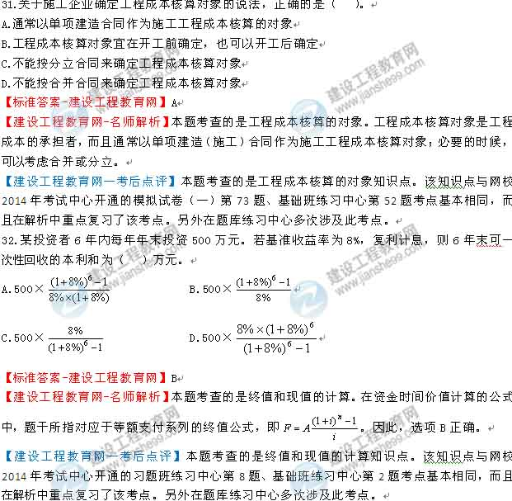
33.某企业利用借款购买的一台生产设备，每期按规定提取折旧费15万元，每期借款利息3万元，该企业营业税金及附加率为5.5%，所得税税率为25%，则企业购买该项设备带来的每期税收节约为（ ）万元。
A.5.49 B.4.58
C.4.50 D.3.75
【标准答案-建设工程教育网】C
【建设工程教育网-名师解析】本题考查的是利润的计算。在设备租赁与购买方案比选分析中，税收优惠是重要的基础。其中，设备购买背景下，折旧费和贷款利息可以进入成本，进而避税。于是，企业购买该项设备带来的每期税收节约=（15+3）×25%=4.50（万元）。
【建设工程教育网—考后点评】本题考查的是利润的计算知识点。网校2014年基础班中讲解了该知识点。该知识点的题目习题班、模考班都有体现。
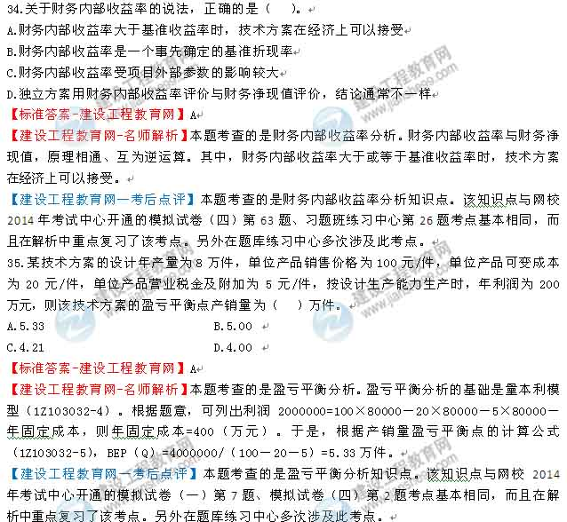
36.关于单价合同中工程量计算的说法，正确的是（ ）。
A.单价合同应予计量的工程量是承包人实际施工的工程量
B.承包人因自身原因造成返工的工程量应予计量
C.工程计量应以设计图纸为依据
D.承包人为保证工程质量超过图纸要求的工程量应予计量
【标准答案-建设工程教育网】C
【建设工程教育网-名师解析】本题考查的是工程计量。工程计量的依据包括质量合格证书、计量规范和技术规范、技术图纸（C），并非实际施工工程量（A）。监理工程师对于承包人自身原因造成返工的工程量（B），超出设计图纸要求增加的工程量（D），不予计量。
【建设工程教育网—考后点评】本题考查的是工程计量知识点。该知识点与网校2014年考试中心开通的模拟试卷（一）第41题、模拟试卷（二）第56题考点基本相同，而且在解析中重点复习了该考点。另外在题库练习中心多次涉及此考点。

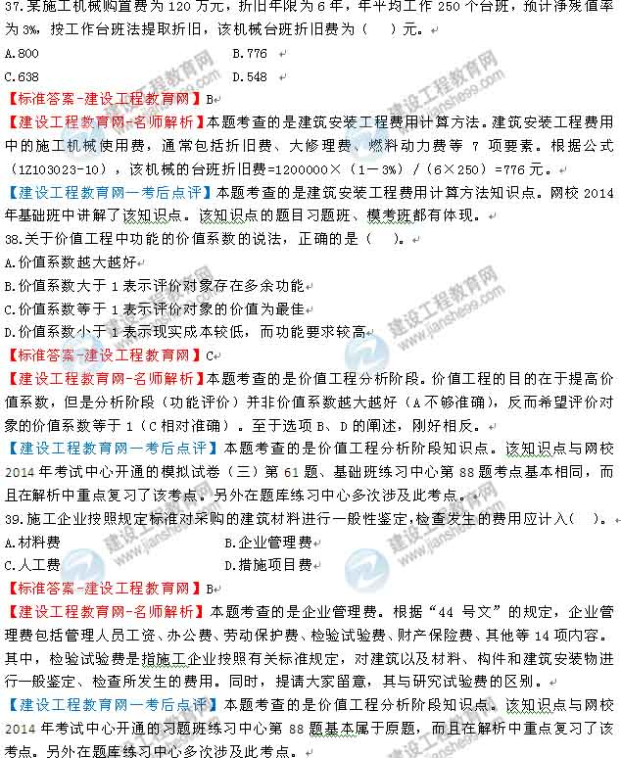
40.根据会计核算原则，在现值计量下，负债应按照预计期限内需要偿还的未来（ ）计量。
A.净现金流入量的折现金额 B.净现金流出量的公允价值
C.净现金流入量的可变现净值 D.净现金流出量的折现金额
【标准答案-建设工程教育网】D
【建设工程教育网-名师解析】本题考查的是会计要素的计量属性。在会计要素的计量属性中，通常采用的是历史成本、实际成本。但是，在现值计量下，负债应当按照预计期限内需要偿还的未来净现金流出量的折现金额计算。
【建设工程教育网—考后点评】本题考查的是会计要素的计量属性知识点。该知识点与网校2014年考试中心开通的模拟试卷（三）第26题、基础班练习中心第31题考点基本相同，而且在解析中重点复习了该考点。另外在题库练习中心多次涉及此考点。
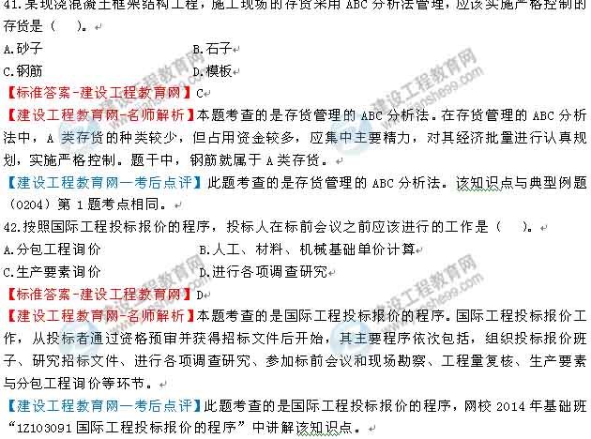
43.在价值工程活动中，描述某一个产品零部件“是干什么用的？”，属于（ ）的工作内容。
A.产品功能分析 B.产品结构分析
C.对象选择 D.产品设计
【标准答案-建设工程教育网】A
【建设工程教育网-名师解析】本题考查的是价值工程的特点。在价值工程及其工作程序中，功能是指对象能够满足某种要求的一种属性，具体来说功能就是某种特定效能、功用或效用；对于一个具体的产品来说，描述“它是干什么用的？”，属于功能分析的工作内容。
【建设工程教育网—考后点评】此题考查的是价值工程的特点，网校2014年基础班“1Z101071 提高价值的途径”中讲解该知识点。该知识点与模拟试卷一第2、14题、模拟试卷三62、模拟试卷四第8题、2014习题班练习中心51题、典型例题（0105）考点相同。
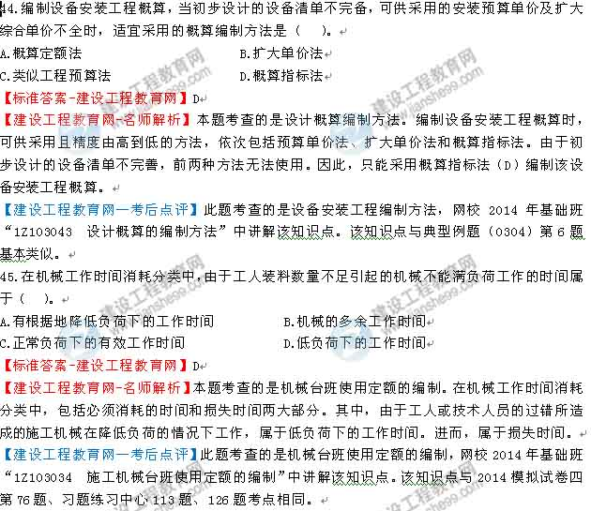
46.新技术应用方案的技术分析是通过对其技术特性和条件指标进行对比与分析完成的，下列指标中，属于反映方案技术特性的指标是（ ）。
A.施工专业化协作 B.方案生产能力
C.构配件供应保证率 D.方案占地面积
【标准答案-建设工程教育网】B
【建设工程教育网-名师解析】本题考查的是新技术、新工艺和新材料应用方案的技术分析。新技术、新工艺和新材料应用方案的技术经济分析，包括技术分析和经济分析。其中，技术分析需要对其方案的技术特性和条件指标进行对比；反映技术特性的指标包括现浇混凝土强度、现浇工程总量、最大浇筑量以及安装“构件”总量、最大尺寸、最大重量、最大安装高度等。在选项中，除B外，其他均属反应技术条件的指标。
【建设工程教育网—考后点评】此题考查的是新技术、新工艺和新材料应用方案的技术分析，网校2014年基础班“1Z101082 新技术、新工艺和新材料应用方案的技术分析”中讲解该知识点。该知识点与2014习题班练习中心第1题、典型例题（0103）第2题所考的相同。
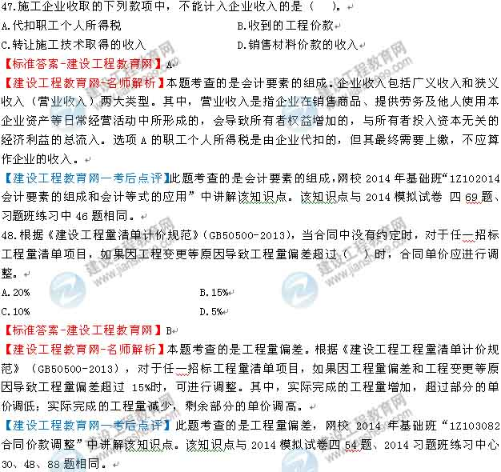
49.下列费用中，属于建筑安装工程费中措施项目费的是（ ）。
A.施工机具使用费 B.暂列金额
C.工程定位复测费 D.工程排污费
【标准答案-建设工程教育网】C
【建设工程教育网-名师解析】本题考查的是按造价形成划分建筑安装工程费用项目组成。根据“44号文”，措施项目费包括安全文明施工费、夜间施工增加费、二次搬运费、冬雨期施工增加费、已完工程及设备保护费、工程定位复测费、特殊地区施工增加费、大型机械设备进出场及安拆费、脚手架工程费等9项。其中，脚手架工程是可以计算工程量的；工程定位复测费通常按项计算（参数法）。
【建设工程教育网—考后点评】此题考查的是按造价形成划分建筑安装工程费用项目组成。该知识点与网校2014年考试中心开通的模拟试卷（二）第77题，模拟试卷（二）第79题相同。另外在2014年“梦想成真”系列辅导丛书中和题库练习中心多次涉及此考点。
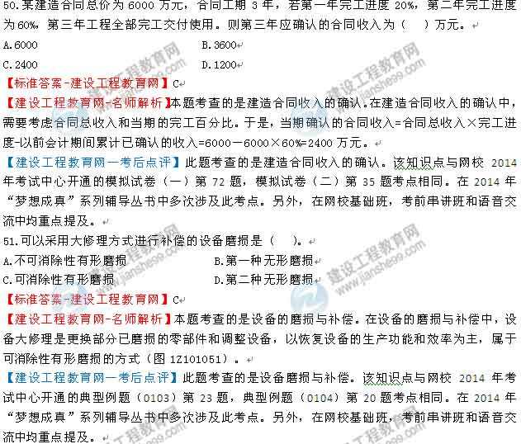
52.投标人经复核，认为招标人公布的招标控制价未按照《建设工程工程量清单计价规范》（GB50500-2013）的规定进行编制的，应在招标控制价公布后（ ）天内向招标监督机构和工程造价管理机构投诉。
A.10 B.7
C.5 D.3
【标准答案-建设工程教育网】C
【建设工程教育网-名师解析】本题考查的是投诉与处理。《建设工程工程量清单计价规范》（GB50500-2013）的规定，投标人经复核认为招标人公布的招标控制价未按照《建设工程工程量清单计价规范》（GB50500-2013）的规定进行编制的，应在招标控制价公布后5天内向招投标监督机构和工程造价管理机构投诉。
【建设工程教育网—考后点评】此题考查的是投诉与处理。网校2014年基础班“1Z103072 招标控制价的编制方法”中讲解该知识点。在2014年“梦想成真”系列辅导丛书中多次涉及此考点。另外，在网校基础班，考前串讲班和语音交流中均重点提及。
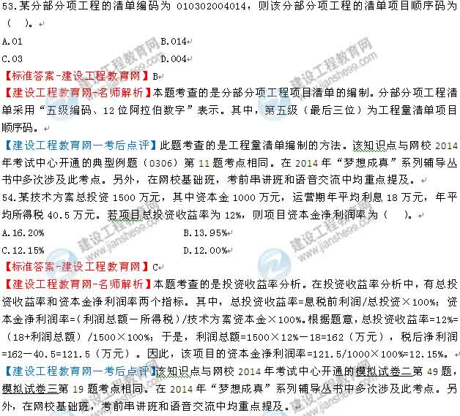
55.对于同类型产品规格多、工序复杂、工作量小的施工过程，若已有部分产品施工的人工定额，则其他同类型产品施工人工定额的制定适宜采用的方法是（ ）。
A.比较类推法 B.技术测定法
C.统计分析法 D.经验估计法
【标准答案-建设工程教育网】A
【建设工程教育网-名师解析】本题考查的是人工定额的制定方法。制定人工定额可以采用选项所列的不同方法，并应留意各自的适用条件及特点。其中，对于同类型产品规格多、工序重复、工作量小的施工过程，常用比较类推法。
【建设工程教育网—考后点评】该知识点与网校2014年考试中心开通的模拟试卷二第60题，习题班练习中心第3题考点相同。在2014年“梦想成真”系列辅导丛书中多次涉及此考点。另外，在网校基础班，考前串讲班和语音交流中均重点提及。
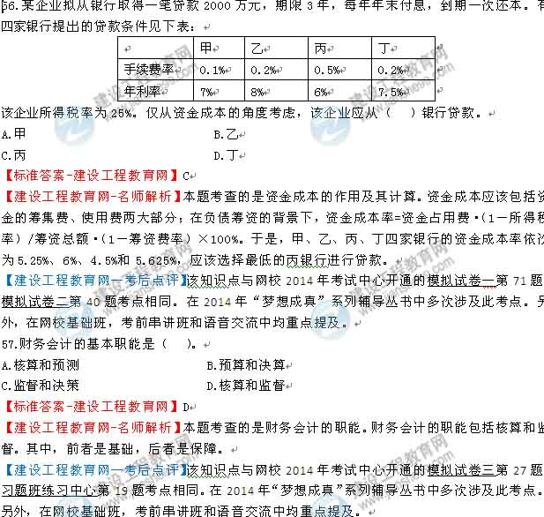
58.名义利率12%，每季复利计息一次，则年实际利率为（ ）。
A.12.68% B.12.55%
C.12.49% D.12.00%
【标准答案-建设工程教育网】B
【建设工程教育网-名师解析】本题考查的是有效利率的计算。根据有效利率（实际利率）的计算公式（1Z101013-3），该款项的年实际利率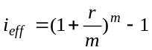=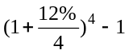=12.55%。
【建设工程教育网—考后点评】该知识点与网校2014年考试中心开通的模拟试卷一第10题，模拟试卷二第11题考点相同。在2014年“梦想成真”系列辅导丛书中多次涉及此考点。另外，在网校基础班，考前串讲班和语音交流中均重点提及。
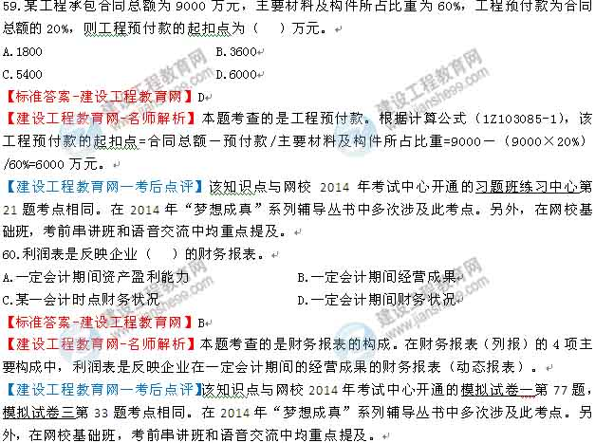
61.根据现行《企业会计准则》，企业在财务报表显著位置至少应披露的项目有（ ）。
A.编报企业名称 B.资产负债表日或会计报表涵盖的会计期间
C.人民币金额单位 D.企业财务负债人姓名
E.是否合并会计报表
【标准答案-建设工程教育网】ABCE
【建设工程教育网-名师解析】本题考查的是财务报表列报的基本要求。根据财务报表列报的基本要求，企业应当在财务报表的显著位置至少披露下列各项：编报企业的名称；资产负债表日或财务报表涵盖的会计期间；人民币金额单位；财务报表是合并财务报表的，应当予以标明。
【建设工程教育网—考后点评】此题考查的是财务报表列报的基本要求，网校2014年“典型例题0203”中第11题与其相类似。该知识点的题目在习题班、模考班也都有体现。
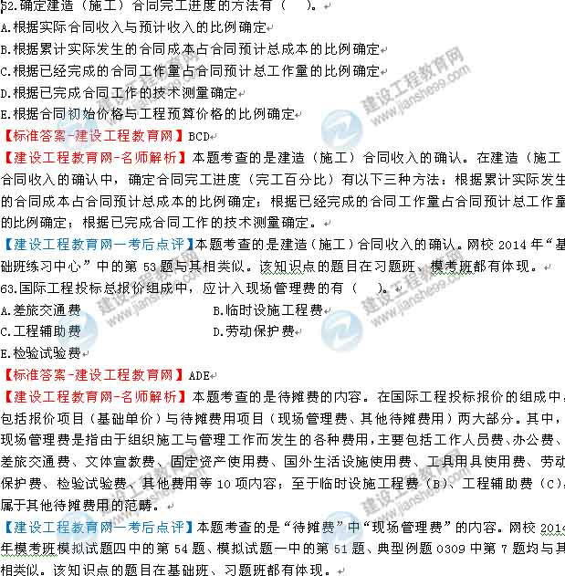
64.价值工程中，不符合用户要求的功能称为不必要功能，包括（ ）。
A.辅助功能 B.多余功能
C.重复功能 D.次要功能
E.过剩功能
【标准答案-建设工程教育网】BCE
【建设工程教育网-名师解析】本题考查的是价值工程分析阶段。在价值工程的工作程序及分析阶段，不必要功能是指不符合用户要求的功能。它通常包括多余功能、重复功能和过剩功能等三类。
【建设工程教育网—考后点评】本题考查的是价值工程分析阶段。网校2014年基础班练习中心1Z101000第56题与其相类似。该知识点的题目在习题班、串讲班都有体现。
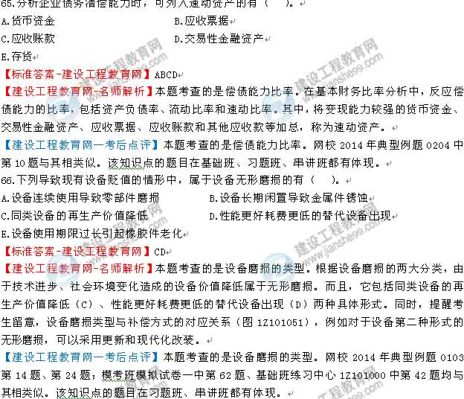
67.根据《标准施工招标文件》，下列事件中，承包人向发包人既可索赔工期又可索赔费用的有（ ）。
A.发包人原因导致的工程缺陷和损失 B.承包人遇到不利物质条件
C.发包人要求承包人提前交付工程设备 D.施工过程发现文物
E.承包人遇到异常恶劣的气候条件
【标准答案-建设工程教育网】BD
【建设工程教育网-名师解析】本题考查的是施工索赔。在索赔费用组成及“6号令”中，承包人遇到不利物质条件（B）、施工过程发现文物（D），可以向发包人同时索赔工期和费用，但无利润补偿。选项A和C，不涉及工期；选项E，不涉及费用。
【建设工程教育网—考后点评】本题考查的是施工索赔。网校2014年典型例题0502中的第7题；习题班练习中心1Z103000中第25题，第49题；模考班模拟试题二中第55题均与其相类似。该知识点的题目在基础班、冲刺班中也有所体现。
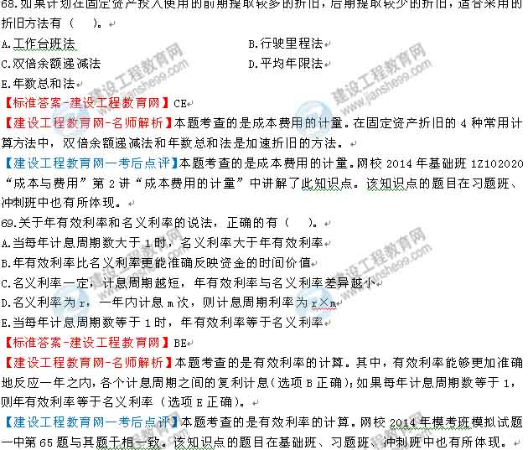
70.项目经济评价时，若以总成本费用为基础计算经营成本，应从总成本费用中扣除的费用项目有（ ）。
A.折旧费用 B.销售费用
C.摊销费用 D.管理费用
E.利息支出
【标准答案-建设工程教育网】ACE
【建设工程教育网-名师解析】本题考查的是经营成本。根据总成本费用、经营成本的概念、内涵及相应的计算公式（1Z101042-8），可以算得技术方案的年经营成本＝总成本费用－折旧费－摊销费－利息支出。
【建设工程教育网—考后点评】本题考查的是经营成本。网校2014年模考班模拟试题二中第16题与其相一致，模拟试题一中第5题，第17题；模拟试题四中第11题以及网校习题班练习中心1Z101000中第38题、第39题均与其相类似。该知识点的题目在基础班、冲刺班中也有所体现。
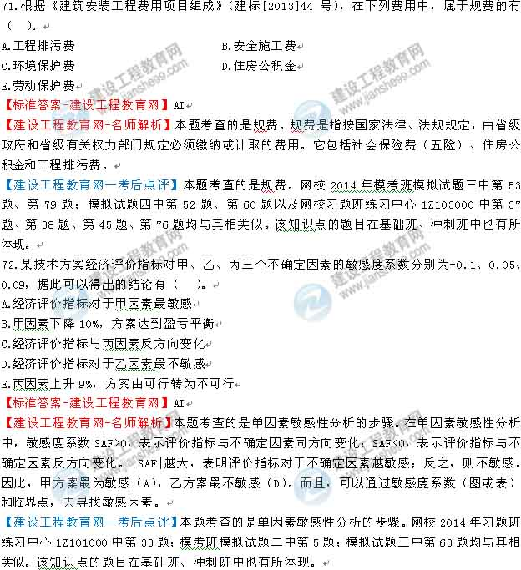
73.项目盈亏平衡分析中，若其他条件不变，可以降低盈亏平衡点产量的途径有（ ）。
A.提高设计生产能力 B.降低产品销售价
C.提高营业税金及附加率 D.降低固定成本
E.降低单位产品变动成本
【标准答案-建设工程教育网】DE
【建设工程教育网-名师解析】本题考查的是产销量（工程量）盈亏平衡分析的方法。根据产（销）量盈亏平衡点的含义及计算公式（1Z101032-5），影响盈亏平衡点的因素包括固定成本、单位产品变动成本、销售价格、营业税金及附加。其中，通过降低固定成本、单位产品变动成本，可以降低盈亏平衡点产量。
【建设工程教育网—考后点评】本题考查的是产销量（工程量）盈亏平衡分析的方法。网校2014年基础班1Z101030“技术方案不确定性分析”中第1讲1Z101032“盈亏平衡分析”中有此知识点的讲解。该知识点的题目在习题班、冲刺班中也有所体现。
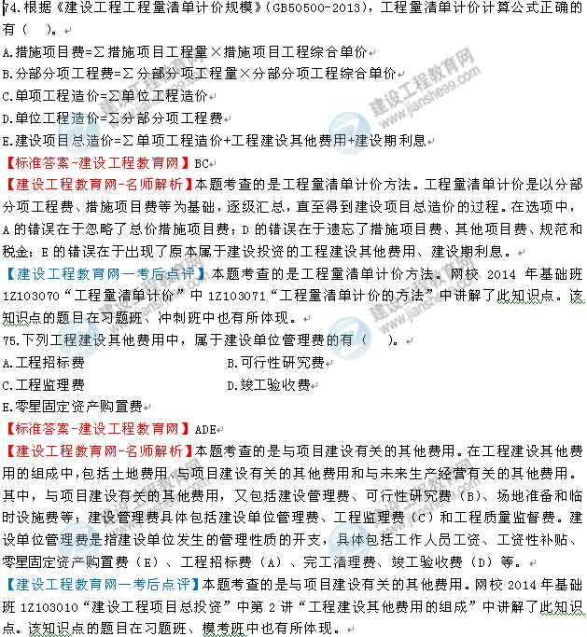
76.编制预算定额人工消耗指标时，下列人工消耗量属于人工幅度差用工的有（ ）。
A.施工过程中水电维修用工 B.隐蔽工程验收影响的操作时间
C.现场材料水平搬运工 D.现场材料加工用工
E.现场筛沙子增加的用工量
【标准答案-建设工程教育网】AB
【建设工程教育网-名师解析】本题考查的是预算定额的编制。预算定额的人工幅度差用工，是指人工定额中未包括的，而在一般正常施工情况下又不可避免的一些零星用工。其主要内容包括：各种专业工种之间的工序搭接及土建工程与安装工程的交叉、配合中不可避免的停歇时间；施工机械在场内单位工程之间变换位置及在施工过程中移动临时水电线路引起的临时停水、停电所发生的不可避免的间歇时间；施工过程中水电维修用工（A）；隐蔽工程验收等工程质量检查影响的操作时间（B）等7项。
【建设工程教育网—考后点评】本题考查的是预算定额的编制。网校2014年典型例题0302中第6题；基础班练习中心1Z103000第50题均与其相类似。该知识点的题目在习题班、模考班中也有所体现。
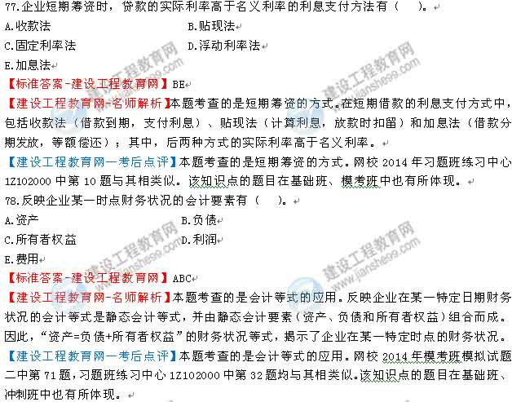
79.建筑安装工程施工图预算的编制依据，包括（ ）。
A.中标通知书 B.现场签证
C.工程地质勘察资料 D.建设项目施工组织设计
E.批准的设计概算
【标准答案-建设工程教育网】CDE
【建设工程教育网-名师解析】本题考查的是施工图预算的编制依据。施工图预算的编制依据，主要包括计价依据或规定，建设项目有关文件、合同、协议等，批准的设计概算（E），批准的施工图设计图纸及相关标准图集和规范，相应预算定额和地区单位估价表，合理的施工组织设计和施工方案（D），项目所在地区有关的气候、水文、地质地貌等的自然条件（C）等。
【建设工程教育网—考后点评】本题考查的是施工图预算的编制依据。网校2014年
模考班模拟试题二中第80题与其相一致。该知识点的题目在基础班、冲刺班中也有所体现。
